Конспект ООД в средней группе
Аппликация из засушенных листьев.

Тема: «Волшебный лес Лесовичка»

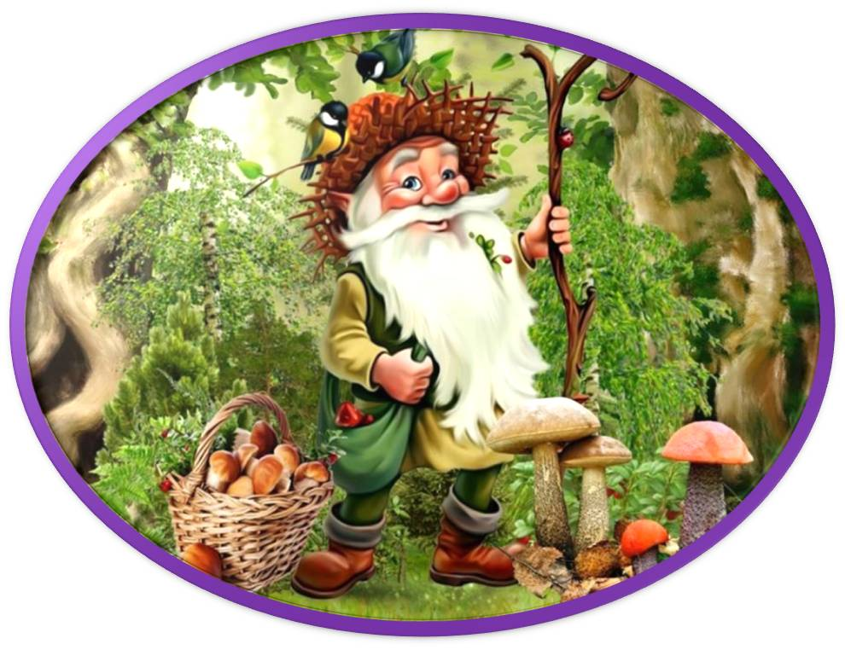

Подготовила и провела
воспитатель МДОУ
«Детский сад №127»
Зараковская И.Ю.

Задачи:
- Способствовать расширению знаний о многообразии растительного мира.
- Учить создавать композицию из засушенных листьев.
- Воспитывать интерес и бережное отношение к природе.
- Вызывать желание сохранять её красоту в поделках из природного материала.

Материалы для занятия: изображение сказочного персонажа Лесовичка, засушенные листья, иллюстрация с изображением дерева, большое лист бумаги, клей, пластилин.

Ход занятия:

В. Дети, сегодня замечательная погода. Хотите отправиться в путешествие? А куда вы хотите?
Д. Ответы
В. Я, конечно, не волшебница. Все желания исполнить не могу. Но в путешествие мы отправимся, если угадаете куда.

Дом со все сторон открыт,
Он резною крышей крыт.
Заходи в зеленый дом-
Чудеса увидишь в нем.

Д. Лес
В. Молодцы, а как догадались, что лес?
Д. Ответы детей.
В. Ну что ж, закройте глаза. Повернитесь вокруг себя. Крэкс-пэкс-фэкс. Открывайте глаза! Вот мы и в лес попали.
Лес красив в любое время года: и летом, и зимой, и весной, и осенью. Оглянитесь вокруг. Какое время года в нашем лесу?
Д. Осень
В. А как догадались?
Д. Ответы детей
В. Молодцы, давайте прислушаемся. Тихо в лесу. Птицы не поют, звери притаились. Но слышите, шуршат листья. Значит кто-то ходит по лесу. Кто же это?
Д. Ответы
В. К нам пришел лесовичек. И принес нам букет из осенних листьев. Попробуйте угадать с какого дерева листок.
Д.И: «С какого дерева листок?»
В. Все правильно назвали, теперь поиграем с листочками. Выбирайте тот листок, который вам понравился.
Музыкальная игра: «Листики и ветер» под музыку Филиппенко «Танец осенних листочков»
В. Рассмотрите внимательно ваши листочки. На что они похожи?
Д. Ответы
В. А ещё любой листочек похож на дерево.
Показ картинки с изображением дерева
Стебелек листа-это ствол. Прожилки-ветки.
В. Очень скоро листики с деревьев опадут. Голый совсем лес будет. Лесовичек скучать будет без такой красоты. Давайте сделаем ему лес из волшебных листочков.
В. Перед началом работы разомнем пальчики.
Пальчиковая гимнастика: «Деревья» (стр. 12)
В. А теперь приступим к работе. Возьмите листочек, положите его на доску, аккуратно намажьте клеем, положите на картон, прижмите ладошкой и подержите, чтобы приклеилось. Это дерево.
В. В волшебном лесу Лесовичка растут чудо-деревья, на них разные плоды. Возьмите пластилин и сделайте плоды: яблоки, лепешечки, колечки и укрепите их на дереве.
В. А теперь разместим чудо деревья в лесу. Вот какой замечательный волшебный лес у нас получился. Теперь Лесовичек не будет грустить. А в благодарность он хочет угостить вам дарами леса. Угадайте, что это?
Д. Клюква в сахаре.
В. А теперь пробуйте. Вкусно? Что скажем Лесовичку?
Д. Спасибо!
В. Лесовичку у нас очень понравилось. А вам что особенно запомнилось, понравилось на занятии?
Д. Ответы.

